2026 год объявлен
Годом безопасного труда в энергетике

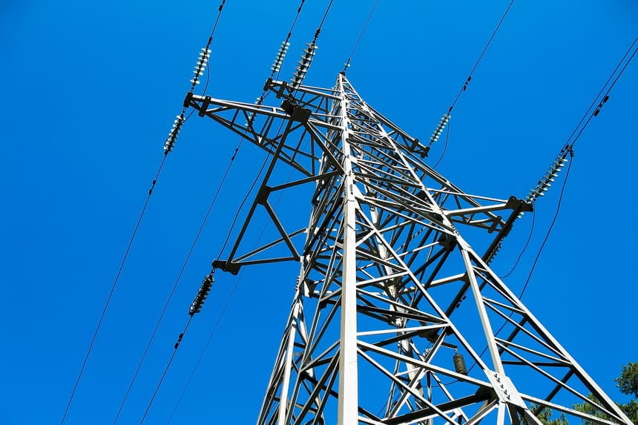
Это предусмотрено Госпрограммой «Сбалансированный рынок труда» и направлено на предупреждение производственного травматизма в одной из ключевых отраслей страны. Что запланировано?
Будет проведен детальный разбор ситуации с охраной труда в энергетике за 2025 год и выработаны конкретные решения, для снижения производственного травматизма и профессиональных заболеваний в организациях, подчиненных Министерству энергетики.
Пройдёт масштабная информационная кампания «2026 год – Год безопасного труда в энергетике». Тематические материалы появятся на производствах, в офисах и СМИ.
Еще одно направление — обучение и подготовка кадров. Усилится блок мероприятий по повышению квалификации работников и специалистов по охране труда.
К работе подключатся госорганы, профсоюзы и, конечно, все организации энергетической отрасли.
Что показывает опыт прошлых лет при проведении Года безопасного труда?
Такой подход работает. Яркий пример — Год безопасного труда в сельском хозяйстве в 2025-м. Его реализация позволила сократить количество производственных травм в сельхозорганизациях на 42 случая по сравнению с 2024 годом.

